Szanowni Państwo,
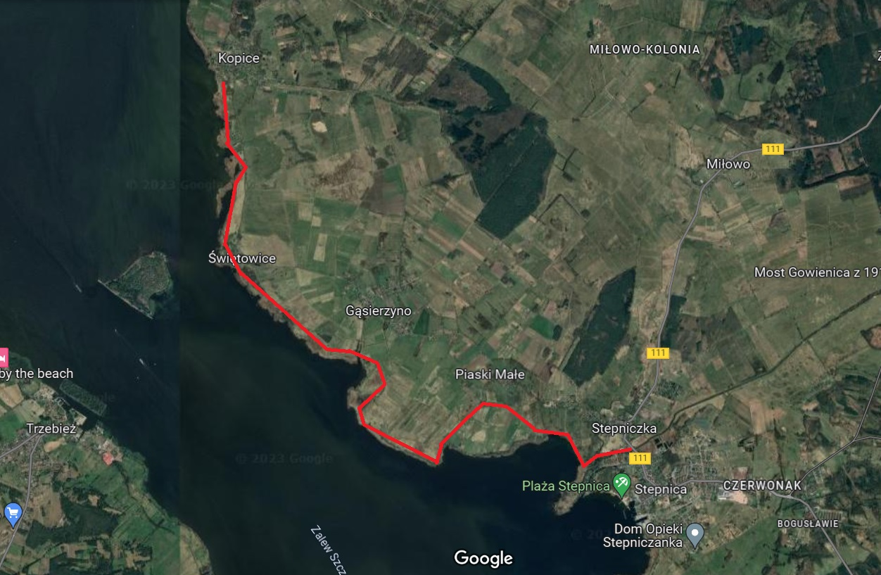
Województwo Zachodniopomorskiego zaprasza do składania ofert na szacowanie wartości zamówienia, którego przedmiotem jest opracowanie programu funkcjonalno-użytkowego dla zadania pn. „Zaprojektowanie i wykonanie szlaku rowerowego na wale przeciwpowodziowym nad Zalewem Szczecińskim na odcinku: Stepnica – Kopice”, zgodnie z poniższymi wstępnie określonymi parametrami.
Przedmiot zamówienia:
opracowanie programu funkcjonalno-użytkowego dla zadania pn. „Zaprojektowanie i wykonanie szlaku rowerowego na wale przeciwpowodziowym nad Zalewem Szczecińskim na odcinku: Stepnica – Kopice w km 0+000 – 9+158”, w tym:
- część opisowa w tym:
  - aktualne uwarunkowania wykonania przedmiotu zamówienia (m.in.: lokalizacja przedmiotu zamówienia, lokalizacja względem form ochrony przyrody),
  - charakterystyka zadań,
  - ogólne właściwości funkcjonalno-użytkowe,
  - szczegółowe właściwości funkcjonalno-użytkowe (m.in.: opis planowanych robót),
  - wymagania dla projektowania (m.in.: zakres prac projektowych, format dokumentów Wykonawcy, wymagania dotyczące dokumentów Wykonawcy (wymagania podstawowe, projektanci, projekt budowlany, projekt wykonawczy, operat wodnoprawny, Specyfikacja Techniczna Wykonania i Odbioru Robót Budowlanych, przedmiar robót i kosztorys nakładczy, kosztorys inwestorski, raport o oddziaływaniu przedsięwzięcia na środowisko, dokumentacja terenowo-prawna zawierająca wszystkie niezbędne uzgodnienia z jednostkami branżowymi),
  - warunki wykonania i odbioru robót budowlanych (m.in.: WWiORB – ogólne wymagania dotyczące robót, wymagania dotyczące materiałów i urządzeń, sprzęt i maszyny budowlane, środki transportu, wykonanie robót, kontrola jakości, odbiór przedmiotu zamówienia, zasady płatności, dokumenty związane),
  - WWIORB – Roboty montażowe (m.in.: zakres robót objętych WWIORB, wymagania dotyczące materiałów, sprzęt, środki transportu, wykonanie robót, kontrola jakości, odbiór robót, zasady płatności, przepisy związane),
  - wykonanie wykopów (m.in.: ogólne wymagania dotyczące robót, materiały (grunty), sprzęt, transport, wykonanie robót, kontrola jakości robót, odbiór robót, podstawa płatności, jednostka obmiarowa, przepisy związane),
  - odwodnienie wykopu (m.in.: przedmiot i zakres stosowania, zakres robót objętych, ogólne wymagania dotyczące robót, materiały, wymagania dotyczące transportu, odbioru i składowania materiałów, transport, wykonanie robót, dokumenty odniesienia),
- część informacyjna w tym:
- przepisy prawne i normy związane z projektowaniem i wykonaniem zamierzenia budowlanego,
- załączniki:
  - mapy poglądowe,
  - mapa Natura 2000 RDOŚ,
  - zaświadczenie i/lub decyzja RDOŚ,
  - warunki geotechniczne dla projektowanego rozwiązania konstrukcji szlaku.
Wymagania Zamawiającego:
- Forma płatności – po odbiorze wykonanej usługi, w terminie 14 dni od dnia podpisania przez Strony protokołu odbioru oraz dostarczenia poprawnie wystawionej faktury.
Szacowanie wartości zamówienia w postaci kwoty netto/brutto oraz terminu realizacji zamówienia prosimy przesyłać na adres: sprusiewicz@wzp.pl do dnia 15 maja 2023 roku.

L.p. | Pozycja | Kwota netto Razem | Kwota brutto Razem
1 | Opracowanie programu funkcjonalno-użytkowego dla zadania pn. „Zaprojektowanie i wykonanie szlaku rowerowego na wale przeciwpowodziowym nad Zalewem Szczecińskim na odcinku: Stepniczka – Kopice”
2 | Planowany termin realizacji zamówienia | ……………………………………….  dni/miesięcy od dnia podpisania umowy

Szacowanie wartości zamówienia nie stanowi oferty zamówienia w rozumieniu Ustawy Prawo Zamówień Publicznych z dnia 29 stycznia 2004 r. jest jedynie analizą rynku dokonywaną zgodnie z uchwałą nr 95/21 Zarządu Województwa Zachodniopomorskiego z dnia 27 stycznia 2021 r. w sprawie wprowadzenia zasad wykonywania ustawy Prawo zamówień publicznych w Urzędzie Marszałkowskim Województwa Zachodniopomorskiego.

